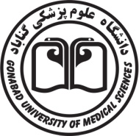

دانشگاه علوم پزشکی گناباد
دانشکده پزشکی
گزارش نهایی پایان نامه برای دریافت درجه ی دکترای عمومی پزشکی
عنوان
................
استاد/ اساتید راهنما:
........
استاد/اساتید مشاور تخصصی:
.............
دانشجو : ...................
مرداد ماه 97
کد پایان نامه : .......
«حق هرگونه انتشار و بهره‌برداري از نتايج اين پايان‌نامه براي دانشگاه علوم پزشکی گناباد محفوظ است»

